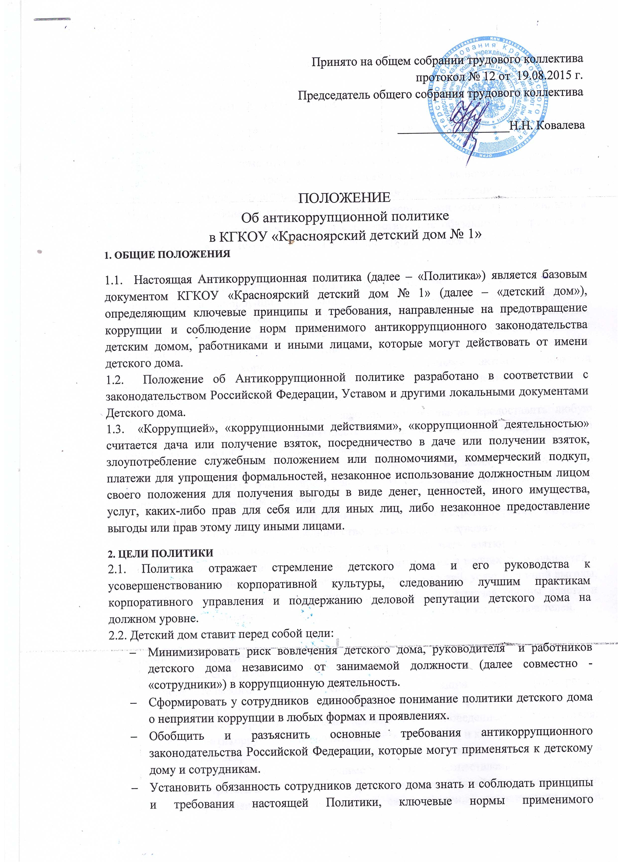

Принято на общем собрании трудового коллектива
протокол № 12 от 19.08.2015 г.
Председатель общего собрания трудового коллектива

__________________Н.Н. Ковалева

ПОЛОЖЕНИЕ
Об антикоррупционной политике
в КГКОУ «Красноярский детский дом № 1»
1. ОБЩИЕ ПОЛОЖЕНИЯ
1.1. Настоящая Антикоррупционная политика (далее – «Политика») является базовым документом КГКОУ «Красноярский детский дом № 1» (далее – «детский дом»), определяющим ключевые принципы и требования, направленные на предотвращение коррупции и соблюдение норм применимого антикоррупционного законодательства детским домом, работниками и иными лицами, которые могут действовать от имени детского дома.
1.2. Положение об Антикоррупционной политике разработано в соответствии с законодательством Российской Федерации, Уставом и другими локальными документами Детского дома.
1.3. «Коррупцией», «коррупционными действиями», «коррупционной деятельностью» считается дача или получение взяток, посредничество в даче или получении взяток, злоупотребление служебным положением или полномочиями, коммерческий подкуп, платежи для упрощения формальностей, незаконное использование должностным лицом своего положения для получения выгоды в виде денег, ценностей, иного имущества, услуг, каких-либо прав для себя или для иных лиц, либо незаконное предоставление выгоды или прав этому лицу иными лицами.
2. ЦЕЛИ ПОЛИТИКИ
2.1. Политика отражает стремление детского дома и его руководства к усовершенствованию корпоративной культуры, следованию лучшим практикам корпоративного управления и поддержанию деловой репутации детского дома на должном уровне.
2.2. Детский дом ставит перед собой цели:
- Минимизировать риск вовлечения детского дома, руководителя и работников детского дома независимо от занимаемой должности (далее совместно - «сотрудники») в коррупционную деятельность.
- Сформировать у сотрудников единообразное понимание политики детского дома о неприятии коррупции в любых формах и проявлениях.
- Обобщить и разъяснить основные требования антикоррупционного законодательства Российской Федерации, которые могут применяться к детскому дому и сотрудникам.
- Установить обязанность сотрудников детского дома знать и соблюдать принципы и требования настоящей Политики, ключевые нормы применимого антикоррупционного законодательства, а также адекватные процедуры по предотвращению коррупции.
3. ОБЛАСТЬ ПРИМЕНЕНИЯ И ОБЯЗАННОСТИ
3.1. Все сотрудники детского дома должны руководствоваться настоящим Положением и неукоснительно соблюдать его принципы и требования.
3.2. Директор детского дома отвечает за организацию всех мероприятий, направленных на реализацию принципов и требований настоящей Политики, включая назначение лиц, ответственных за разработку антикоррупционных процедур, их внедрение и контроль.
3.3. Принципы и требования настоящей Политики распространяются на сотрудников, а также на иных лиц, в тех случаях, когда соответствующие обязанности закреплены в договорах с ними, в их внутренних документах, либо прямо вытекают из закона.

4. ПРИМЕНИМОЕ АНТИКОРРУПЦИОННОЕ ЗАКОНОДАТЕЛЬСТВО
4.1. Российское антикоррупционное законодательство: детский дом и все сотрудники должны соблюдать нормы российского антикоррупционного законодательства, установленные, в том числе, Уголовным кодексом Российской Федерации, Кодексом Российской Федерации об административных правонарушениях, Федеральным законом «О противодействии коррупции» и иными нормативными актами, основными требованиями которых являются запрет дачи взяток, запрет получения взяток, запрет коммерческого подкупа и запрет посредничества во взяточничестве.
4.2.1. Запрет дачи взяток, т. е. предоставления или обещания предоставить любую финансовую или иную выгоду/преимущество с умыслом побудить какое-либо лицо выполнить его должностные обязанности ненадлежащим образом.
4.2.2. Запрет получения взяток, т. е. получения или согласия получить любую финансовую или иную выгоду/преимущество за исполнение своих должностных обязанностей ненадлежащим образом.
4.3. С учетом изложенного всем сотрудникам детского дома строго запрещается, прямо или косвенно, лично или через посредничество третьих лиц участвовать в коррупционных действиях, предлагать, давать, обещать, просить и получать взятки или совершать платежи для упрощения административных, бюрократических и прочих формальностей в любой форме, в том числе, в форме денежных средств, ценностей, услуг или иной выгоды, каким-либо лицам и от каких-либо лиц или организаций, включая органы власти и самоуправления, государственных служащих, частных компаний и их представителей.

5. КЛЮЧЕВЫЕ ПРИНЦИПЫ
5.1. Миссия высшего руководства
Члены попечительского совета, директор и администрация должны формировать этический стандарт непримиримого отношения к любым формам и проявлениям коррупции на всех уровнях, подавая пример своим поведением и осуществляя ознакомление с антикоррупционной политикой всех работников и контрагентов.
В детском доме закрепляется принцип неприятия коррупции в любых формах и проявлениях (принцип «нулевой терпимости») при осуществлении повседневной деятельности и стратегических проектов, в том числе во взаимодействии с акционерами, инвесторами, представителями органов власти, самоуправления, политических партий, своими сотрудниками, обществами, их членами органов управления, работниками и иными лицами.
5.2. Периодическая оценка рисков
Детский дом на периодической основе выявляет, рассматривает и оценивает коррупционные риски, характерные для ее деятельности в целом и для отдельных направлений в частности.
5.3. Адекватные антикоррупционные процедуры
Детский дом разрабатывает и внедряет адекватные процедуры по предотвращению коррупции, разумно отвечающие выявленным рискам, и контролирует их соблюдение.
5.4. Информирование и обучение
Детский дом размещает настоящую Политику в свободном доступе на сайте в сети Интернет, открыто заявляет о неприятии коррупции, приветствует и поощряет соблюдение принципов и требований настоящей Политики своими сотрудниками и иными лицами.
Детский дом содействует повышению уровня антикоррупционной культуры путем информирования и систематического обучения сотрудников в целях поддержания их осведомленности в вопросах антикоррупционной политики детского дома и овладения ими способами и приемами применения антикоррупционной политики на практике.
5.5. Мониторинг и контроль
В связи с возможным изменением во времени коррупционных рисков и иных факторов, оказывающих влияние на хозяйственную деятельность, детский дом осуществляет мониторинг внедренных адекватных процедур по предотвращению коррупции, контролирует их соблюдение, а при необходимости пересматривает и совершенствует их.

6. ВЗАИМОДЕЙСТВИЕ С СОТРУДНИКАМИ
6.1. Детский дом требует от своих сотрудников соблюдения настоящей Политики, информируя их о ключевых принципах, требованиях и санкциях за нарушения и включая их в должностные обязанности.
6.2. В детском доме организуются безопасные, конфиденциальные и доступные средства информирования руководства детского дома о фактах взяточничества или предложения по улучшению антикоррупционных процедур и контроля, а также запросы со стороны сотрудников и третьих лиц.
6.3. Для формирования надлежащего уровня антикоррупционной культуры с новыми сотрудниками проводится вводный инструктаж по положениям настоящей Политики и связанных с ней документов, а для действующих сотрудников проводятся периодические информационные семинары в очной и/или дистанционной форме.
6.4. Детский дом проводит обучающие мероприятия, носящие специальный (целевой) характер. В этом случае осуществляется обучение сотрудников, занимающих определенные должности, осуществляющих функции с высокой степенью коррупционных рисков либо участвующих в определенных антикоррупционных процедурах. Целью обучения является овладение каждым обучаемым приемами и навыками использования антикоррупционной политики и процедур на практике.
6.5. Соблюдение сотрудниками детского дома принципов и требований настоящей Политики учитывается при формировании кадрового резерва для выдвижения на вышестоящие должности, а также при наложении дисциплинарных взысканий.
6.6. Установление запрета на работу родственников и членов семьи на условии их прямой подчинённости друг другу.
6.7. Считать «родственниками и членами семьи», т.е. чётко определяющие круг лиц, на которых распространяется действие указанных запретов, включив в обязательном порядке лиц:
- родители и дети, дедушки, бабушки и внуки, полнородные и неполнородные (имеющие общих отца или мать) братья и сёстры;
- усыновители, усыновлённые;
- двоюродные братья и сёстры, дяди и тёти, (в том числе братья и сёстры усыновителей), племянники;
- супруги (муж, жена);
- братья, сёстры, родители и дети супругов и супруги детей».

7. ВЗАИМОДЕЙСТВИЕ С ПОСРЕДНИКАМИ И ИНЫМИ ЛИЦАМИ
7.1. Детскому дому и его сотрудникам запрещается привлекать или использовать посредников, партнеров, агентов, совместные предприятия или иных лиц для совершения каких-либо действий, которые противоречат принципам и требованиям настоящей Политики или нормам применимого антикоррупционного законодательства.
7.2. Детский дом обеспечивает наличие процедур по проверке посредников, партнеров, агентов, совместных предприятий и иных лиц для предотвращения и/или выявления описанных выше нарушений в целях минимизации и пресечения рисков вовлечения детского дома в коррупционную деятельность.
7.3. В целях исполнения принципов и требований, предусмотренных в Политике, детский дом осуществляет включение антикоррупционных условий (оговорок) в договоры с посредниками, партнерами, агентами, совместными предприятиями и иными лицами. Антикоррупционные условия (оговорки) должны содержать сведения о Политике и системе антикоррупционных процедур, действующих в детском доме, при необходимости предусматривать Политику в качестве приложения к договорам, определять ответственность контрагентов за несоблюдение принципов и требований Политики.
7.4. Установление запрета на совершение сделок с родственниками и членами семьи».

8. ВЕДЕНИЕ БУХГАЛТЕРСКИХ КНИГ И ЗАПИСЕЙ
8.1. Все финансовые операции должны быть аккуратно, правильно и с достаточным уровнем детализации отражены в бухгалтерском учете детского дома, задокументированы и доступны для проверки.
8.2. В детском доме назначаются сотрудники, несущие ответственность, предусмотренную действующим законодательством Российской Федерации, за подготовку и предоставление полной и достоверной бухгалтерской отчетности в установленные применимым законодательством сроки.
8.3. Искажение или фальсификация бухгалтерской отчетности детского дома строго запрещены и расцениваются как мошенничество.

9. ОПОВЕЩЕНИЕ О НЕДОСТАТКАХ
9.1. Любой сотрудник или иное лицо в случае появления сомнений в правомерности или в соответствии целям, принципам и требованиям Политики своих действий, а также действий, бездействия или предложений других сотрудников, контрагентов или иных лиц, которые взаимодействуют с детским домом, может сообщить об этом непосредственному руководителю и/или в уполномоченный орган (уполномоченному лицу), который, при необходимости, предоставит рекомендации и разъяснения относительно сложившейся ситуации.

10. ОТКАЗ ОТ ОТВЕТНЫХ МЕР И САНКЦИЙ
10.1. Детский дом заявляет о том, что ни один сотрудник не будет подвергнут санкциям (в том числе уволен, понижен в должности, лишен премии) если он сообщил о предполагаемом факте коррупции, либо если он отказался дать или получить взятку, совершить коммерческий подкуп или оказать посредничество во взяточничестве, в том числе, если в результате такого отказа у детского дома возникла упущенная выгода или не были получены коммерческие и конкурентные преимущества.

11. АУДИТ И КОНТРОЛЬ
11.1. В детском доме на регулярной основе проводится внутренний и внешний аудит финансово-хозяйственной деятельности, контроль за полнотой и правильностью отражения данных в бухгалтерском учете и соблюдением требований применимого законодательства и внутренних нормативных документов детского дома, в том числе принципов и требований, установленных настоящей Политикой.

12. ОТЧЕТНОСТЬ
12.1. Уполномоченный орган периодически рассматривает отчеты заместителя директора детского дома по административно-хозяйственной части о результатах работы по обеспечению соответствия деятельности детского дома принципам и требованиям настоящей Политики и нормам применимого антикоррупционного законодательства.

13. ВНЕСЕНИЕ ИЗМЕНЕНИЙ
13.1. При выявлении недостаточно эффективных положений настоящей Политики или связанных с ней антикоррупционных процедур детского дома, либо при изменении требований применимого законодательства Российской Федерации, директор детского дома организует выработку и реализацию плана действий по пересмотру и изменению настоящей Политики и/или антикоррупционных процедур.

14. ОТВЕТСТВЕННОСТЬ ЗА НЕИСПОЛНЕНИЕ (НЕНАДЛЕЖАЩЕЕ ИСПОЛНЕНИЕ) НАСТОЯЩЕЙ ПОЛИТИКИ
14.1.Директор детского дома и сотрудники, независимо от занимаемой должности, несут ответственность, предусмотренную действующим законодательством Российской Федерации, за соблюдение принципов и требований настоящей Политики, а также за действия (бездействие) подчиненных им лиц, нарушающие эти принципы и требования.
14.2. Поскольку детский дом может быть привлечен к ответственности в соответствии с Законодательством РФ, то по каждому разумно обоснованному подозрению или установленному факту коррупции будут инициироваться служебные расследования в рамках, допустимых применимым законодательством.
14.3. Лица, виновные в нарушении требований настоящей Политики, могут быть привлечены к дисциплинарной, административной, гражданско-правовой или уголовной ответственности по инициативе детского дома, правоохранительных органов или иных лиц в порядке и по основаниям, предусмотренным законодательством Российской Федерации, Уставом Детского дома, локальными нормативными актами и трудовыми договорами.

